Señores padres de familia:
Teniendo en cuenta las nuevas disposiciones del gobierno nacional donde ratifica que la cuarentena para el sector educativo va hasta una nueva directiva ministerial; retomamos el trabajo del proyecto “Aprendo en casa”. Las maestras de transición reiteramos nuestro compromiso de acompañamiento y asesoría, comunicándonos diariamente por los grupos de WhatsApp, llamadas telefónicas y video llamadas. Recibiendo las fotos y los videos como evidencia del aprendizaje de sus hijos.
Sea este el momento para agradecerles el gran compromiso que han tenido con sus hij@s desde el día 16 de marzo del 2020 hasta el día hoy en el proyecto “ Aprendo en casa” direccionado desde la secretaria de educación del distrito, por su paciencia y entrega cada día con su hij@ y estar a la vanguardia cada día en la realización de las actividades programadas para sus hij@s desde la motivación de querer un mejor futuro para ell@s, y así han encontrado dentro de ustedes mismos una maravillosa fortaleza que les ha hecho sacar a flote la grandeza que tienen para querer y cuidar a sus hij@s como unos excelentes padres. ¡¡¡FELICITACIONES!!!
Importante recordarles que con el proyecto “Aprendo en casa” se quiere continuar el proceso educativo de sus hijos y a la vez cuidar de la familia, por esta razón se recuerdan estos importantes ítems.
- Únete a la campaña yo me quedo en casa (No visitas, no ir a sitios públicos, no restaurantes, no viajes, no reuniones, no parques, no aglomeraciones, no saludar de mano, no abrazos) esto con el fin de cuidar la salud de todos los miembros de la familia.
- Recomendamos el protocolo de lavado de manos cada tres horas y al hacer uso del baño aplicar gel antibacterial después de lavarse las manos.
- Querida familia, recuerden que lo primordial es el cuidado y protección de los niños y niñas, por lo tanto, deben quedar bajo el cuidado de personas de su confianza, que garanticen sus derechos y su desarrollo integral.
- Papitos y mamitas conserven la tranquilidad y la calma en todo momento, pero más aún cuando están ayudando a los niños y a las niñas a realizar las actividades, disfruten este momento que nos presentó la vida. De estar unidos como familia, como padres e hijos. Mil y mil bendiciones.

HORARIO DE TRABAJO SEMANA DEL 27 AL 31 DE JULIO DEL 2020.
Nota: Todos los niñ@s deben escribir su nombre con lápiz negro en la parte inferior de las guías que están en los libros. Puedes mirar la portada de tus cuadernos o el cartel con tu nombre que tu profesora envió a la casa como guía de como debes escribir tu nombre.

LUNES 27 DE JULIO
Primera actividad: Pre Matemáticas. Refuerzo de los números del 1 al 8
Con ayuda de papitos realiza la siguiente guía en el cuaderno que ellos te ayuden con la cuadrícula y tu dibujas coloreas cuentas y enumeras de tal manera que identifiques cuántos elementos hay en cada cuadro.
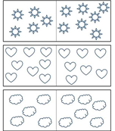
Segunda actividad: Pre lecto-escritura.
Continuamos conociendo nuestro abecedario y esta semana iniciaremos
con la consonante P, p, recuerda pronunciar varias veces la consonante
para que puedas descubrir cuáles palabras de las que conoces se pronuncian con esta consonante. Te invitamos a ver el siguiente video y repetir el ejercicio con el monosílabo.
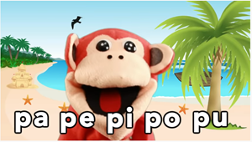
https://youtu.be/TTCVAWc7qXw
Ahora busca en tu libro de Pre escritura y Pre matemáticas la Página 45 completa las palabras, retiñen las letras con colores o plumones y colorea. Después saca tus tapas del abecedario y escribe las palabras que viste en el video y en tu libro, después de construirlas léelas.
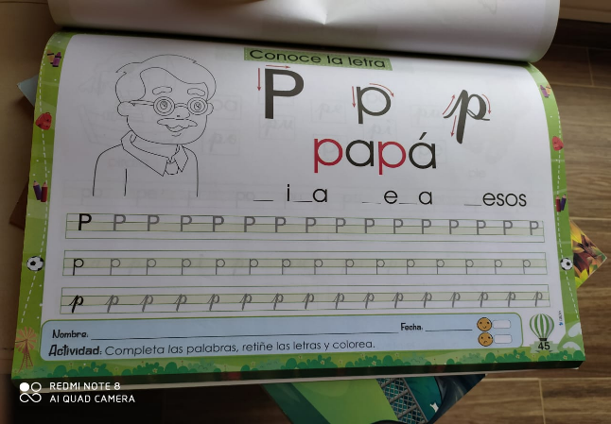

Tercera actividad: Áreas Integradas

Conoce los de los medios de comunicación. Observa el siguiente video.
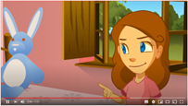
https://youtu.be/9-POvA_RubU
Disfruta del siguiente video y después de verlo dibuja en tu cuaderno rayado los medios de comunicación que conoces, escribe su nombre y para qué sirve cada uno.
Cuarta actividad: Áreas Integradas
Lee la siguiente rima y apréndela envía un video a tu maestra cuando ya la hayas aprendido.
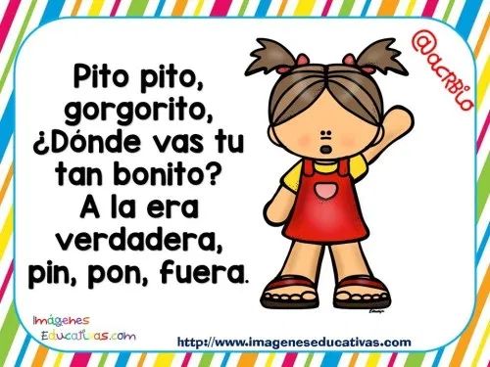

MARTES 28 DE JULIO
Primera actividad: Pre Matemáticas. Aprende el número 9.
Mira el video y aprende a hacer el número 9 luego con plastilina haz los números del 1 al 9.
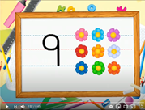
https://youtu.be/kSJTfA8L_8c
Segunda actividad: Lecto-escritura. Cuento de la letra P
Con ayuda de tus papitos lee el cuento, Luego con el abecedario de las tapas construye cinco palabras con la letra P que hayas encontrado.
Recuerda realizar un video y enviarlo a tu maestra.

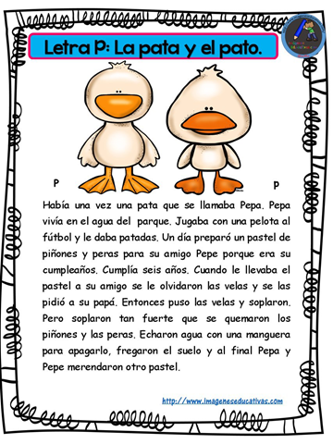

Tercera Actividad: Áreas Integradas

Busca en tu libro de Áreas Integradas la Página 109, identifica, habla con tus papitos de las imágenes que observas, con cuales cuentas en tu casa?, para que los utilizas? y por último colorea los medios de comunicación.
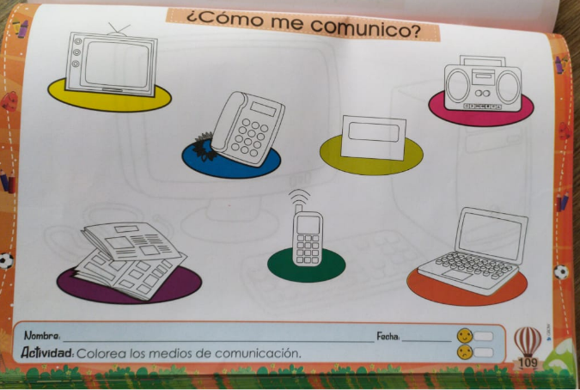

Cuarta actividad: Libre expresión.
Lee el siguiente refrán, escríbelo en tu cuaderno rayado, dibújalo y apréndelo.
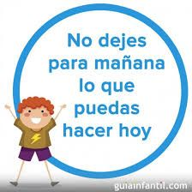

MIÉRCOLES 29 DE JULIO
Primera actividad: Pre Matemáticas. El número 9
Con ayuda de tus papitos realiza la siguiente actividad en tu cuaderno cuadriculado.
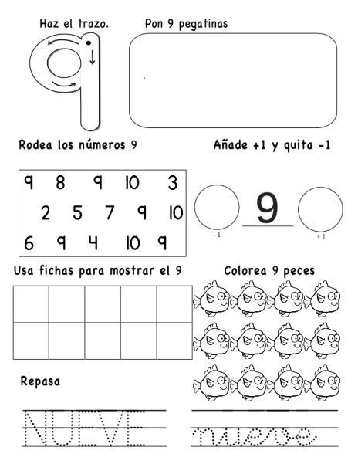`
Segunda actividad: Pre escritura Sílabas pa, pe, pi, po, pu
En tu libro de pre escritura- pre matemáticas. Página 46 Colorea del mismo color las sílabas iguales y completa el ejercicio.
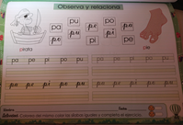

Tercera actividad: Áreas Integradas

Busca en revistas o periódicos medios de comunicación, recortarlos y pégalos en tu cuaderno rayado, debajo de cada una escribe su nombre.

Cuarta actividad: Libre expresión.
Lee la siguiente rima, escríbela en tu cuaderno rayado encierra las palabras que inicien con (p) y apréndela envía un video a tu maestra cuando ya la hayas aprendido.

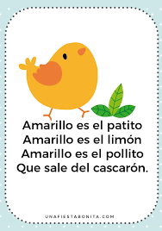

JUEVES 30 DE JULIO.
Primera actividad: Pre matemáticas.
Con ayuda de tus papitos realiza la siguiente actividad en tu cuaderno cuadriculado.

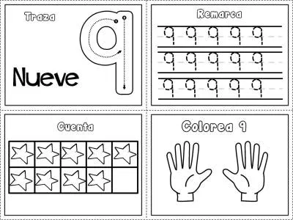

Segunda actividad: Lecto-escritura.
Con ayuda de tus papitos realiza la siguiente actividad en tu cuaderno rayado. Que tus papitos hagan la cuadrícula y tu dibujas, coloreas y escribes palabras con P, p y encierra o escribe la P, p con otro color. Para este ejercicio primero debes pensar en qué palabras te suenan con Pp o que objetos que hay en tu casa inician con esta letra.
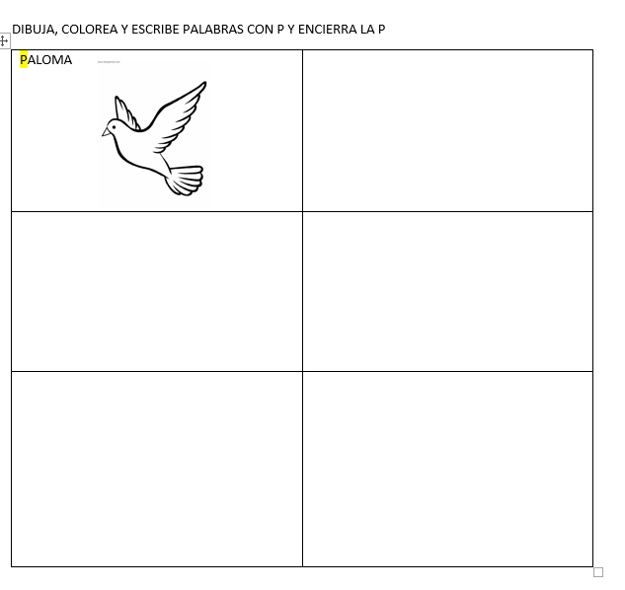
Tercera actividad: Áreas integradas
En tu libro de áreas integradas. Página 96 Colorea, recorta y arma el rompecabezas.
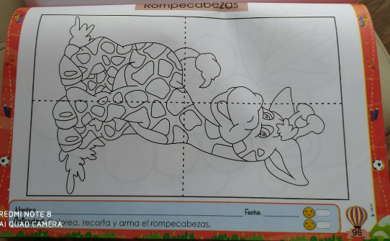

Cuarta actividad: Libre expresión
Hoy los invitamos a que en familia disfruten viendo el baile representativo de nuestro folklor colombiano, por el cual nos reconocen a nivel internacional LA CUMBIA; y posteriormente deben organizar una coreografía, grabar un video
y enviarlo a mi maestra.

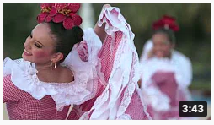
https://youtu.be/HN1PHJE1ZFE

VIERNES 31 DE JULIO.
Primera actividad: Pre matemáticas. Conoce el número 10
Te invitamos a ver el siguiente video después de manera creativa, con tapas, granos, piedras o papel haz tu número 10.
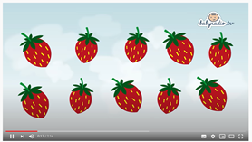
https://youtu.be/j4aaFHiKhwU

Segunda actividad: Lecto-escritura.
A disfrutar de los abecedarios que hiciste en familia, aprende el trabalenguas y después forma cinco palabras del trabalenguas. También debes formar tu nombre.
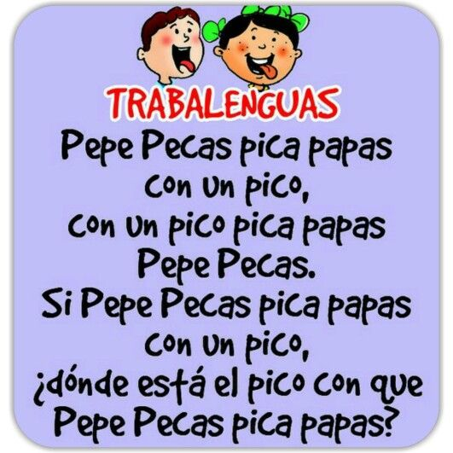

Tercera actividad: Áreas integradas
En tu libro de áreas integradas. Página 97, Recorta, pinta colorea con color morado las uvas.
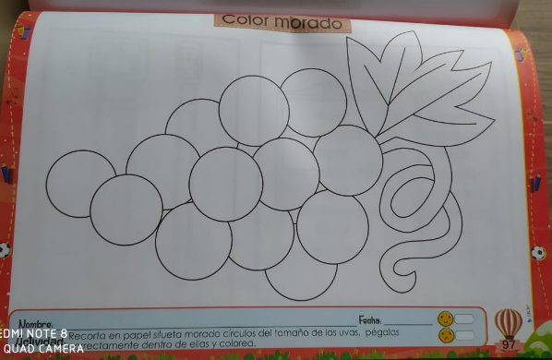
Cuarta actividad: Libre expresión
El día de hoy los invitamos a ser muy creativos y crear junto tus papitos un TIC-TOC. A continuación te dejamos un ejemplo de las cosas geniales que puedes crear.
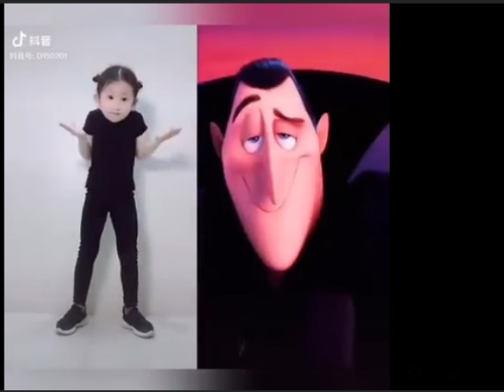
https://www.facebook.com/157127774884226/posts/645831066013892/?sfnsn=scwspwa&extid=2y2O3rfn8o4GhwfH&d=w&vh=e

MARISOL GOMEZ ROLDAN 01
RUBIA GUGNARA SAAVEDRA 02
BLANCA NUBIA MARTINEZ 03
VICKY MENDOZA 04

